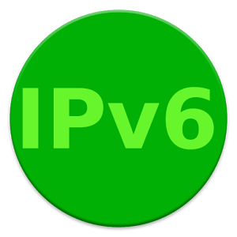

O novo protocolo da internet

* O que é a Internet
* como surgiu a internet?
* O que é IP

Uma rede é formada por um conjunto de computadores interligados e que se comunicam, falando uma “linguagem” chamados protocolo.

1ª rede (Harpa Net -> Tecnologia Militar) proteção de dados do governo

* 1983
  + Engenheiro inventou o World Wide Web

O Start Up foia guerra fria.

Descentralização da internet

IP- Internet protocol IPV6 e IPV4

A Internet (com I maiúsculo) é a interligação de milhares de redes, espalhadas pelo mundo inteiro.

Na Internet os número...

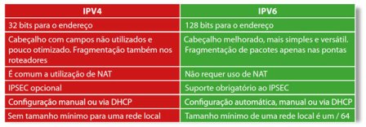Pacote IP

**IPV4 Header**

* 32 btis
* 4 bilhões de endereços

**IPV6**

* 128 bits
* 2128 bilhões de endereços

48 octilhões de endereços por habitantes no mundo

Comunicações fim a fim

Endereçamento

A,B,C 🡪 CIDR

NAT: Network Address Translation

Endereços reservados ao NAS:

* 10.0.0.0 - 10.255.255.255
* 172.16.0.0 - 172.31.255.255
* 192.168.0.0 - 192.168.255.255

IP do UOL:

**IPV4**

200.221.2.45

**IPV6**

2804:049c:0319:0430:0000:0000:0000:0100

IPV4 – Octeto – 4 octetos

IPV6 – Hexadecimal

A= 10, B = 11, C =12, D=13, E=14

O endereçamento IP

É possível abreviar um octeto seguido de 0 (zero) por “ :: ”

Exemplo Cafeteria Faça Café:

Endereço completo: 2804:0000:FACA:0000:0028:CAFE:0010

Endereço simplificado: 2804::FACA::0028::CAFÉ:0010

* Como fazer a implantação?
* IPV4 e IPV6 podem conviver?

IPV5 não foi aprovado

**PILHA DUPLA**

Os equipamentos funcionam com IPV4 e IPV6 simultaneamente

* Investir em equipamentos que suportam IPV6
* Rede = Roteador
* Troca de firmware acarreta no suporte do IPV6

VIDEOS🡪 INTERNET🡪PROTOCOLO

* O que é o IPV6
* O que é IPV6, em português claro

IP INFORMATION

VIDEO🡪IPV6.BR

**VALIDADOR IPV6**

http://validador.ipv6.br/